**Spring Security**

***使用注解保护方法***

**@Secured("ROLE_ADMIN")**

**要在配置类上添加 @EnableGlobalMethodSecurity**

**<global-method-security jsr250-annotation="enabled"/>**

**可以用在方法上或者类上**

**@RolesAllowed("ROLE_ADMIN")**

**JSR-250 定义的**

**要在配置类上添加 @EnableGlobalMethodSecurity**

**可以用在方法上或者类上**

***支持表达式的注解***

**@PreAuthorize, @PostAuthorize**

**用来在方法的调用前或者调用后进行权限检查**

***@PreAuthorize("has*Role('ROLE_ADMIN')")**

**@PreAuthorize("#id<10")**

**@PostAuthorize("returnObject.id%2==0")**

校验失败，将抛出AccessDeniedException

**@PreFilter，@PostFilter**

**可以对集合类型的参数或返回值进行过滤， spring security将移除使对应表达式的结果为false的元素**

@PostFilter("filterObject.id%2==0")

@PreFilter(filterTarget="ids", value="filterObject%2==0")

**filterObject是使用@PreFilter,@PostFilter时的一个内置表达式，表示集合中的当前对象**

**当PreFilter标注的方法拥有多个集合类型的参数时，需要通过filterTarget属性制定当前@prefilter是针对哪个参数过滤的。**

***基于资源的应用保护***

**1. Filter的配置DelegatingFilterProxy,需要写在servlet之前**

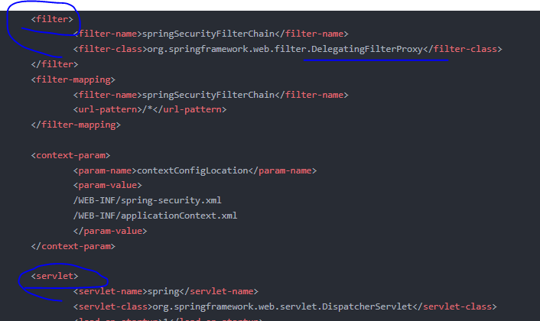

**2. spring-security.xml的配置， 拦截请求**

